ГУАП
КАФЕДРА № 44
ОТЧЕТ
ЗАЩИЩЕН С ОЦЕНКОЙ
ПРЕПОДАВАТЕЛЬ
доц., к.т.н., доц. |  |  |  | О.О. Жаринов
должность, уч. Степень, звание |  | подпись, дата |  | инициалы, фамилия

ОТЧЕТ О ЛАБОРАТОРНОЙ РАБОТЕ №5
РАЗРАБОТКА ФОРМИРОВАТЕЛЯ ИМПУЛЬСНОЙ ПОСЛЕДОВАТЕЛЬНОСТИ С ЗАДАННЫМИ СВОЙСТВАМИ С ИСПОЛЬЗОВАНИЕМ ЯЗЫКОВ ОПИСАНИЯ АППАРАТУРЫ

по курсу: СХЕМОТЕХНИКА
РАБОТУ ВЫПОЛНИЛ
СТУДЕНТ ГР. № | 4341 |  |  |  | Е.П. Березин
 |  |  | подпись, дата |  | инициалы, фамилия

Санкт-Петербург
2026
Вариант 4
Цель работы
Разработать проект формирователя импульсной последовательности с заданными свойствами в среде программирования Quartus, используя языки описания аппаратуры.

1. Задание по варианту
Задание заключается в разработке проекта для ПЛИС, который обеспечивает формирование импульсной последовательности с заданными свойствами. Задержка выходного сигнала по отношению ко входному при этом не должна превышать времени переключения одиночного триггера. Кратковременные врезки (“иголки”) на временных диаграммах не допускаются.
Данные вариантов заданий совпадают с данными, приведенными в методических указаниях к лабораторной работе №5, выполненной в предыдущем семестре изучения дисциплины: задержка (К_{нач}) – 2 такта; импульс (К₁) – 1 такт; пауза (К₀) – 16 тактов. Временная диаграмма импульсной последовательности с данными параметрами приведена на рисунке 1.
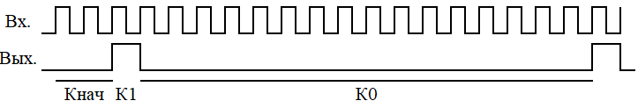
Рисунок 1 – Временная диаграмма для К_{нач}=2, К₁=1, К₀=16,

Для реализации проекта удобнее всего использовать структурный подход к программной реализации, используя в качестве основы схему, разработанную при выполнении лабораторной работы №5 в прошлом семестре.

2. Краткое описание концепции разработки формирователя
Проект формирователя импульсной последовательности (концептуальная схема которого приведена на рисунке 2) основан на регистре сдвига, причем количество выходов этого самого регистра сдвигов равно К₁+К₀=1+16=17 выходных разрядов (что, по совместительству, является так же и периодом выходного сигнала). Соответственно, регистр сдвига будет иметь выходы от Q₀ до Q₁₆ включительно.
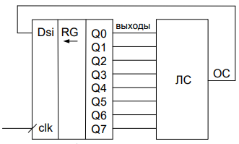
Рисунок 2 – Концептуальная схема формирователя последовательности импульсов

Для обеспечение заданной задержки выходной сигнал будет сниматься с разряда Q₂. Это связано с тем, что загружаемое на вход сдвига данных (Dsi) значение появится на указанном выходе ровно через два такта.
Логическое выражение, определяющее состояния, где Dsi = 1:
$$Dsi= \overline{Q_{0}+Q_{1}+..+Q_{14}+Q_{15}}$$
Более детально концепция разработки проекта описана в отчете к лабораторной работе №5 предыдущего семестра изучения дисциплины.

3. Разработка проекта формирователя импульсной последовательности
Основой проекта является синхронный блок для сдвига данных: в старшие биты регистра передаются значения младших (то есть, осуществляется побитовый сдвиг влево), а в самый младший бит записывается текущее значение Dsi. Выходной сигнал снимается с третьего разряда регистра – Q₂.
Листинг программы, реализующей формирователь импульсной последовательности, приведен в листинге 1.
Листинг 1 – Программа, реализующая формирователь импульсной последовательности с заданными свойствами
module lr5(input wire clk,
output wire out);
reg [16:0] q = 17'b0;
wire DSI;

assign DSI = ~(|q[15:0]);

always @(posedge clk) begin
q <= {q[15:0], DSI};
end

assign out = q[2];
endmodule

Информация о назначенных выходах ПЛИС для проекта схемы приведена на рисунке 3, а на рисунке 4 – результат компиляции проекта с отображением задействованных для проекта ресурсов ПЛИС.
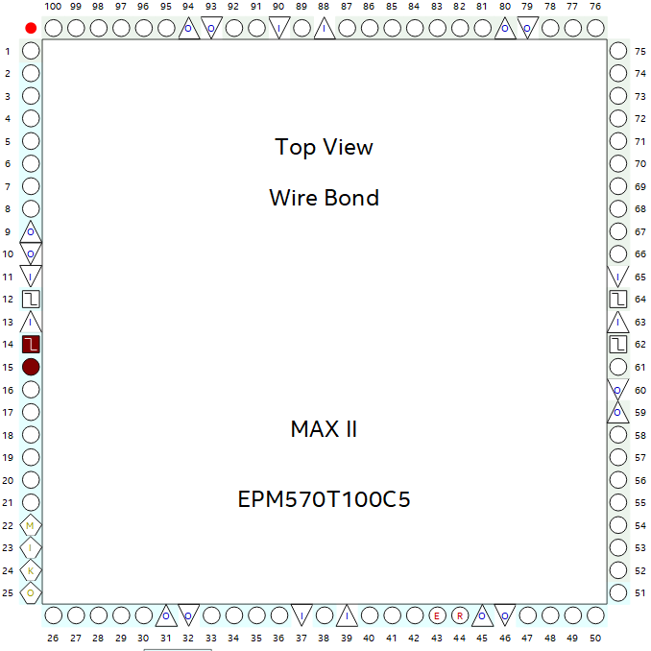
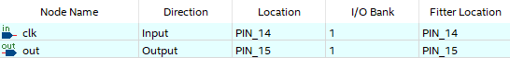
Рисунок 3 – Назначение выходов ПЛИС
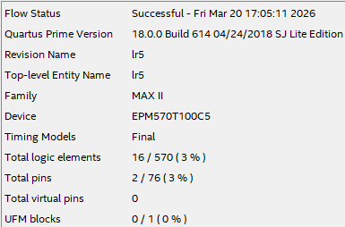
Рисунок 4 – Результат компиляции проекта

4. Моделирование работы проекта, разработанного путем поведенческого описания схемы
Временная диаграмма, полученная в результате функционального моделирования работы, приведена на рисунке 5.
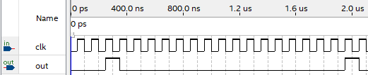
Рисунок 5 – Временная диаграмма в режиме функционального моделирования

Временная диаграмма, полученная в результате временного моделирования работы, приведена на рисунке 6.
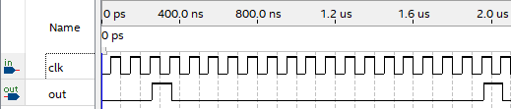
Рисунок 6 – Временная диаграмма в режиме временного моделирования

Задержка при временном моделировании составила 9,82 нс, что отражено на рисунке 7.
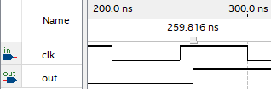
Рисунок 7 – Фрагмент временной диаграммы в режиме временного моделирования для оценки задержки

Выводы
В ходе выполнения лабораторной работы был разработан проект формирователя импульсной последовательности с заданными параметрами: задержкой (К_{нач}) – 2 такта; импульсом (К₁) – 1 такт; паузой (К₀) – 16 тактов. Формирователь импульсной последовательности был реализован на языке описания аппаратуры Verilog.
Аналогичный проект разрабатывался в рамках лабораторной работы №5 предыдущего семестра изучения дисциплины, но в формате графической схемы и с использованием мегафункций.
С точки зрения ресурсов, затрачиваемых в ПЛИС на размещение проекта, проект на языке описания аппаратуры задействует то же количество ресурсов, что и проект в графической версии реализации.
В случае с задержкой распространения сигналов от входа до выхода результат оказался довольно-таки неожиданным: задержка в проекте на языке описания аппаратуры составила 9,82 нс, тогда как в графической реализации она была равна 9,55 нс. Предположительно, разница вызвана особенностями работы алгоритмов компиляции проекта, несмотря на использование в графической версии проекта тяжелых мегафункций (хоть и в урезанных конфигурациях).

Список используемых источников
1. Жаринов О.О. Учебно-методические материалы к выполнению лабораторной работы №5 по дисциплине “Схемотехника” (2-й семестр изучения дисциплины). ГУАП: Кафедра 44, 2026. – 3 с. (Интернет-ресурс) //URL: https://pro.guap.ru/inside/student/tasks/cd74f757272d6e4c3a3077f6bd5f7998/download (дата обращения: 19.03.2026)
2. Березин Е.П. Отчет о лабораторной работе №5 по дисциплине “Схемотехника” (1-й семестр изучения дисциплины). ГУАП, 2025. – 9 с. (Интернет-ресурс) //URL: https://pro.guap.ru/inside/student/reports/4972300/download (дата обращения 19.03.2026)

